
CONTRATO No. CO1.PCCNTR.5821977
NOMBRE DEL CONTRATISTA: JAMES IVAN CORDOBA GALLEGO
IDENTIFICACION DEL CONTRATISTA: 10291478

OBJETO DEL CONTRATO PRESTAR SERVICIOS PROFESIONALES DE CARÁCTER TEMPORAL COMO INSTRUCTOR PARA ATENDER EL PROGRAMA DE BILINGÜISMO EN EL IDIOMA INGLÉS EN FORMACIÓN TITULADA Y COMPLEMENTARIA PRESENCIAL.
OBLIGACIONES DEL CONTRATISTA:

- Desarrollar sus actividades contractuales de acuerdo con la planeación establecida en los procesos formativos del centro, e informar a su supervisor de novedades de este.
- Participar en los equipos ejecutores, según los lineamientos y políticas establecidas por la entidad.
- Participar en la planeación y ejecución del proceso de inducción de aprendices.
- Entregar al coordinador académico la información que le sea solicitada en relación con el procedimiento de la gestión de la formación profesional integral.
- Informar y evaluar a los aprendices en un plazo máximo dentro de los 5 días siguientes a la terminación de la formación, el juicio de evaluación del aprendizaje obtenido en cada fase y/o competencia del proceso de formación.
- Gestionar la formación profesional integral, a través del aplicativo de Sofía plus y la plataforma LMS (Plataforma Académica de la entidad) de acuerdo con los lineamientos institucionales.
- Presentar mes a mes y en la fecha indicada por el supervisor del contrato, el informe de actividades, de ejecución contractual y demás soportes requeridos para el trámite del pago oportuno de honorarios y el control de la ejecución presupuestal, documentando el cumplimiento de las obligaciones establecidas.
- Comunicar al Coordinador Académico oportunamente anomalías, inconsistencias, novedades de aprendices y hallazgos en el en el registro de la información registrada en Sofia Plus.
- Participar en los comités de evaluación y seguimiento de aprendices, garantizando el debido proceso según el Reglamento de Aprendices.
- Presentar al Coordinador Académico los informes correspondientes respecto las novedades de los aprendices en el proceso de formación, que requieran llevarse a comité con los respectivos soportes, garantizando el debido Proceso y cumpliendo con el acuerdo 007 de 2012 (Reglamento del Aprendiz).
- Brindar apoyo en otros programas de formación titulada y complementaria según su competencia (en forma presencial y/o virtual).
- Brindar apoyo en el proceso de Evaluación y Certificación de Competencias Laborales, cuando la necesidad del servicio lo requiera.
- Participar en las actividades indicadas por el centro para el mejoramiento de la calidad de los procesos y estar certificado o actualizarse en la norma de competencia como "Orientar formación presencial de acuerdo con procedimiento técnico y normativo”; “Orientar formación e-learning de acuerdo con la normatividad institucional vigente”; así como los procesos que el SENA adelante para certificar habilidades pedagógicas de los instructores.
- Realizar acompañamiento a los aprendices durante sus prácticas, garantizando el debido Proceso y cumpliendo con el acuerdo 007 de 2012 (Reglamento del Aprendiz) y lineamientos de la entidad, dando cumplimiento a los protocolos de bioseguridad.
- Participar en la generación y desarrollo de diseño curricular, proyectos de investigación aplicada, innovación pedagógica y desarrollo tecnológico de interés institucional.
- Brindar apoyo técnico a las supervisiones y al área de contratación de bienes y servicios, de acuerdo con las necesidades del Centro de formación.
- Elaborar solicitudes de materiales de formación previamente al inicio de esta, No aplica para el presente mes NA(mínimo 5 días antes del inicio) y demás tiempos establecidos conforme a la planeación señalada por el Coordinador Académico necesarias para la ejecución de la formación, así como codificación y apoyo técnico en la recepción de estos y evaluación de proveedores.
- Desarrollar las actividades de servicios al SENA, aplicando las normas técnicas legales que garanticen el cumplimiento de las buenas prácticas ambientales, con el fin de garantizar la protección de los recursos agua, aire y suelo, en cumplimiento con el artículo 79 de la Constitución Nacional, decretos 1713 de 2002 modificado por el decreto Nacional 838 de 2005 y la Resolución 1471de 2013 del SENA y demás concordantes establecidas mediante las normas.
- Apoyar la autoevaluación del centro de formación, según el Consejo Nacional de Acreditación-CNA, y la consolidación de la Documentación para radicar en el Sistema de Aseguramiento de la Calidad de la Educación Superior-SACES, de los programas que se presenten para registro calificado, previa instrucción de la Coordinación Académica.
- Garantizar el proceso de ejecución de la formación profesional integral en las fases de cada programa que incluye planear, ejecutar y evaluar, generando inmediatamente reporte a la coordinación académica con los juicios emitidos o novedades respectivas.
- Responder por la integridad y buen uso de materiales, equipos y demás elementos de la institución puestos bajo su cuidado para desarrollar labores propias de su objeto contractual y realizar inventarios cíclicos de los bienes asignados para el cumplimiento de sus obligaciones contractuales, garantizando así el cuidado de estos.
- Asumir la responsabilidad en la gestión y trámite de lo correspondiente a comisiones de servicio, previamente al desplazamiento y posteriormente con sus concernientes informes realizar la respectiva legalización, en los tiempos definidos por la Circular Gastos de Desplazamiento, aplicable a cada vigencia. Manteniendo informado todo el tiempo el coordinador y/o supervisor del contrato

LUGAR DE EJECUCIÓN: Medellín y su Área Metropolitana
PLAZO DE EJECUCIÓN: 313 Días

FECHA DE INICIACIÓN CONTRATO: 1 de febrero del 2024
FECHA DE TERMINACIÓN DEL CONTRATO: 13 de diciembre de 2024
VIGENCIA DEL CONTRATO: Sera hasta el 13 de diciembre de 2024
VALOR DEL CONTRATO: $ 46.590.519 CUARENTA Y SEIS MILLONES QUINIENTOS NOVENTA MIL QUINIENTOS DIECINUEVE.
SUPERVISOR: GIOVANNY CONTRERAS ALVAREZ
IDENTIFICACION DEL SUPERVISOR: 71.772.071
SUSPENSIONES Y AMPLIACIONES DE SUSPENSIÓN: SI NO_X

ACTAS No. | TIEMPO | CAUSALES

BALANCE FINANCIERO:

Valor total del contrato | $ 46.590.519
Valor Ejecutado | $ 46.590.519
Saldo de pendiente de cancelar al contratista | $ 0,0
Saldo a liberar | $ 0,0

PRODUCTOS O ACTIVIDADES EJECUTADAS

De acuerdo con la información anteriormente suministrada, como Supervisor certifico que durante el periodo de la ejecución del contrato, el contratista cumplió a satisfacción las actividades objeto del Contrato, las cuales se pueden evidenciar en los informes parciales de la supervisión anexos al expediente contractual, además con el pago del Sistema de Seguridad Social, establecidos por la norma.

OBSERVACIONES DE LA SUPERVISIÓN SOBRE LOS PRODUCTOS O ACTIVIDADES EJECUTADAS
Como supervisor, dejo expresa constancia que he recibido a satisfacción los bienes/servicios objeto del contrato referenciado.

SANCIONES: SI NO X_

CUMPLIMIENTO FRENTE A LA OBLIGACIÓN A LA SEGURIDAD SOCIAL: SI NO_X_ GRADO DE SATISFACCIÓN: EXCELENTE BUENO_X_ REGULAR INSUFICIENTE
Atentamente,

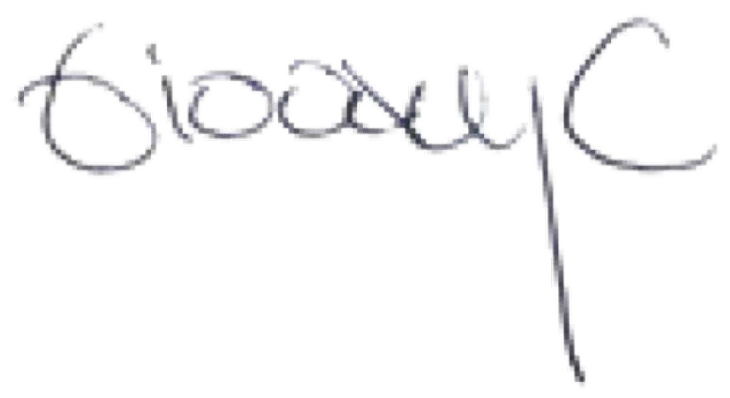
GIOVANNY CONTRERAS ALVAREZ
Supervisor del Contrato No. CO1.PCCNTR.5821977

